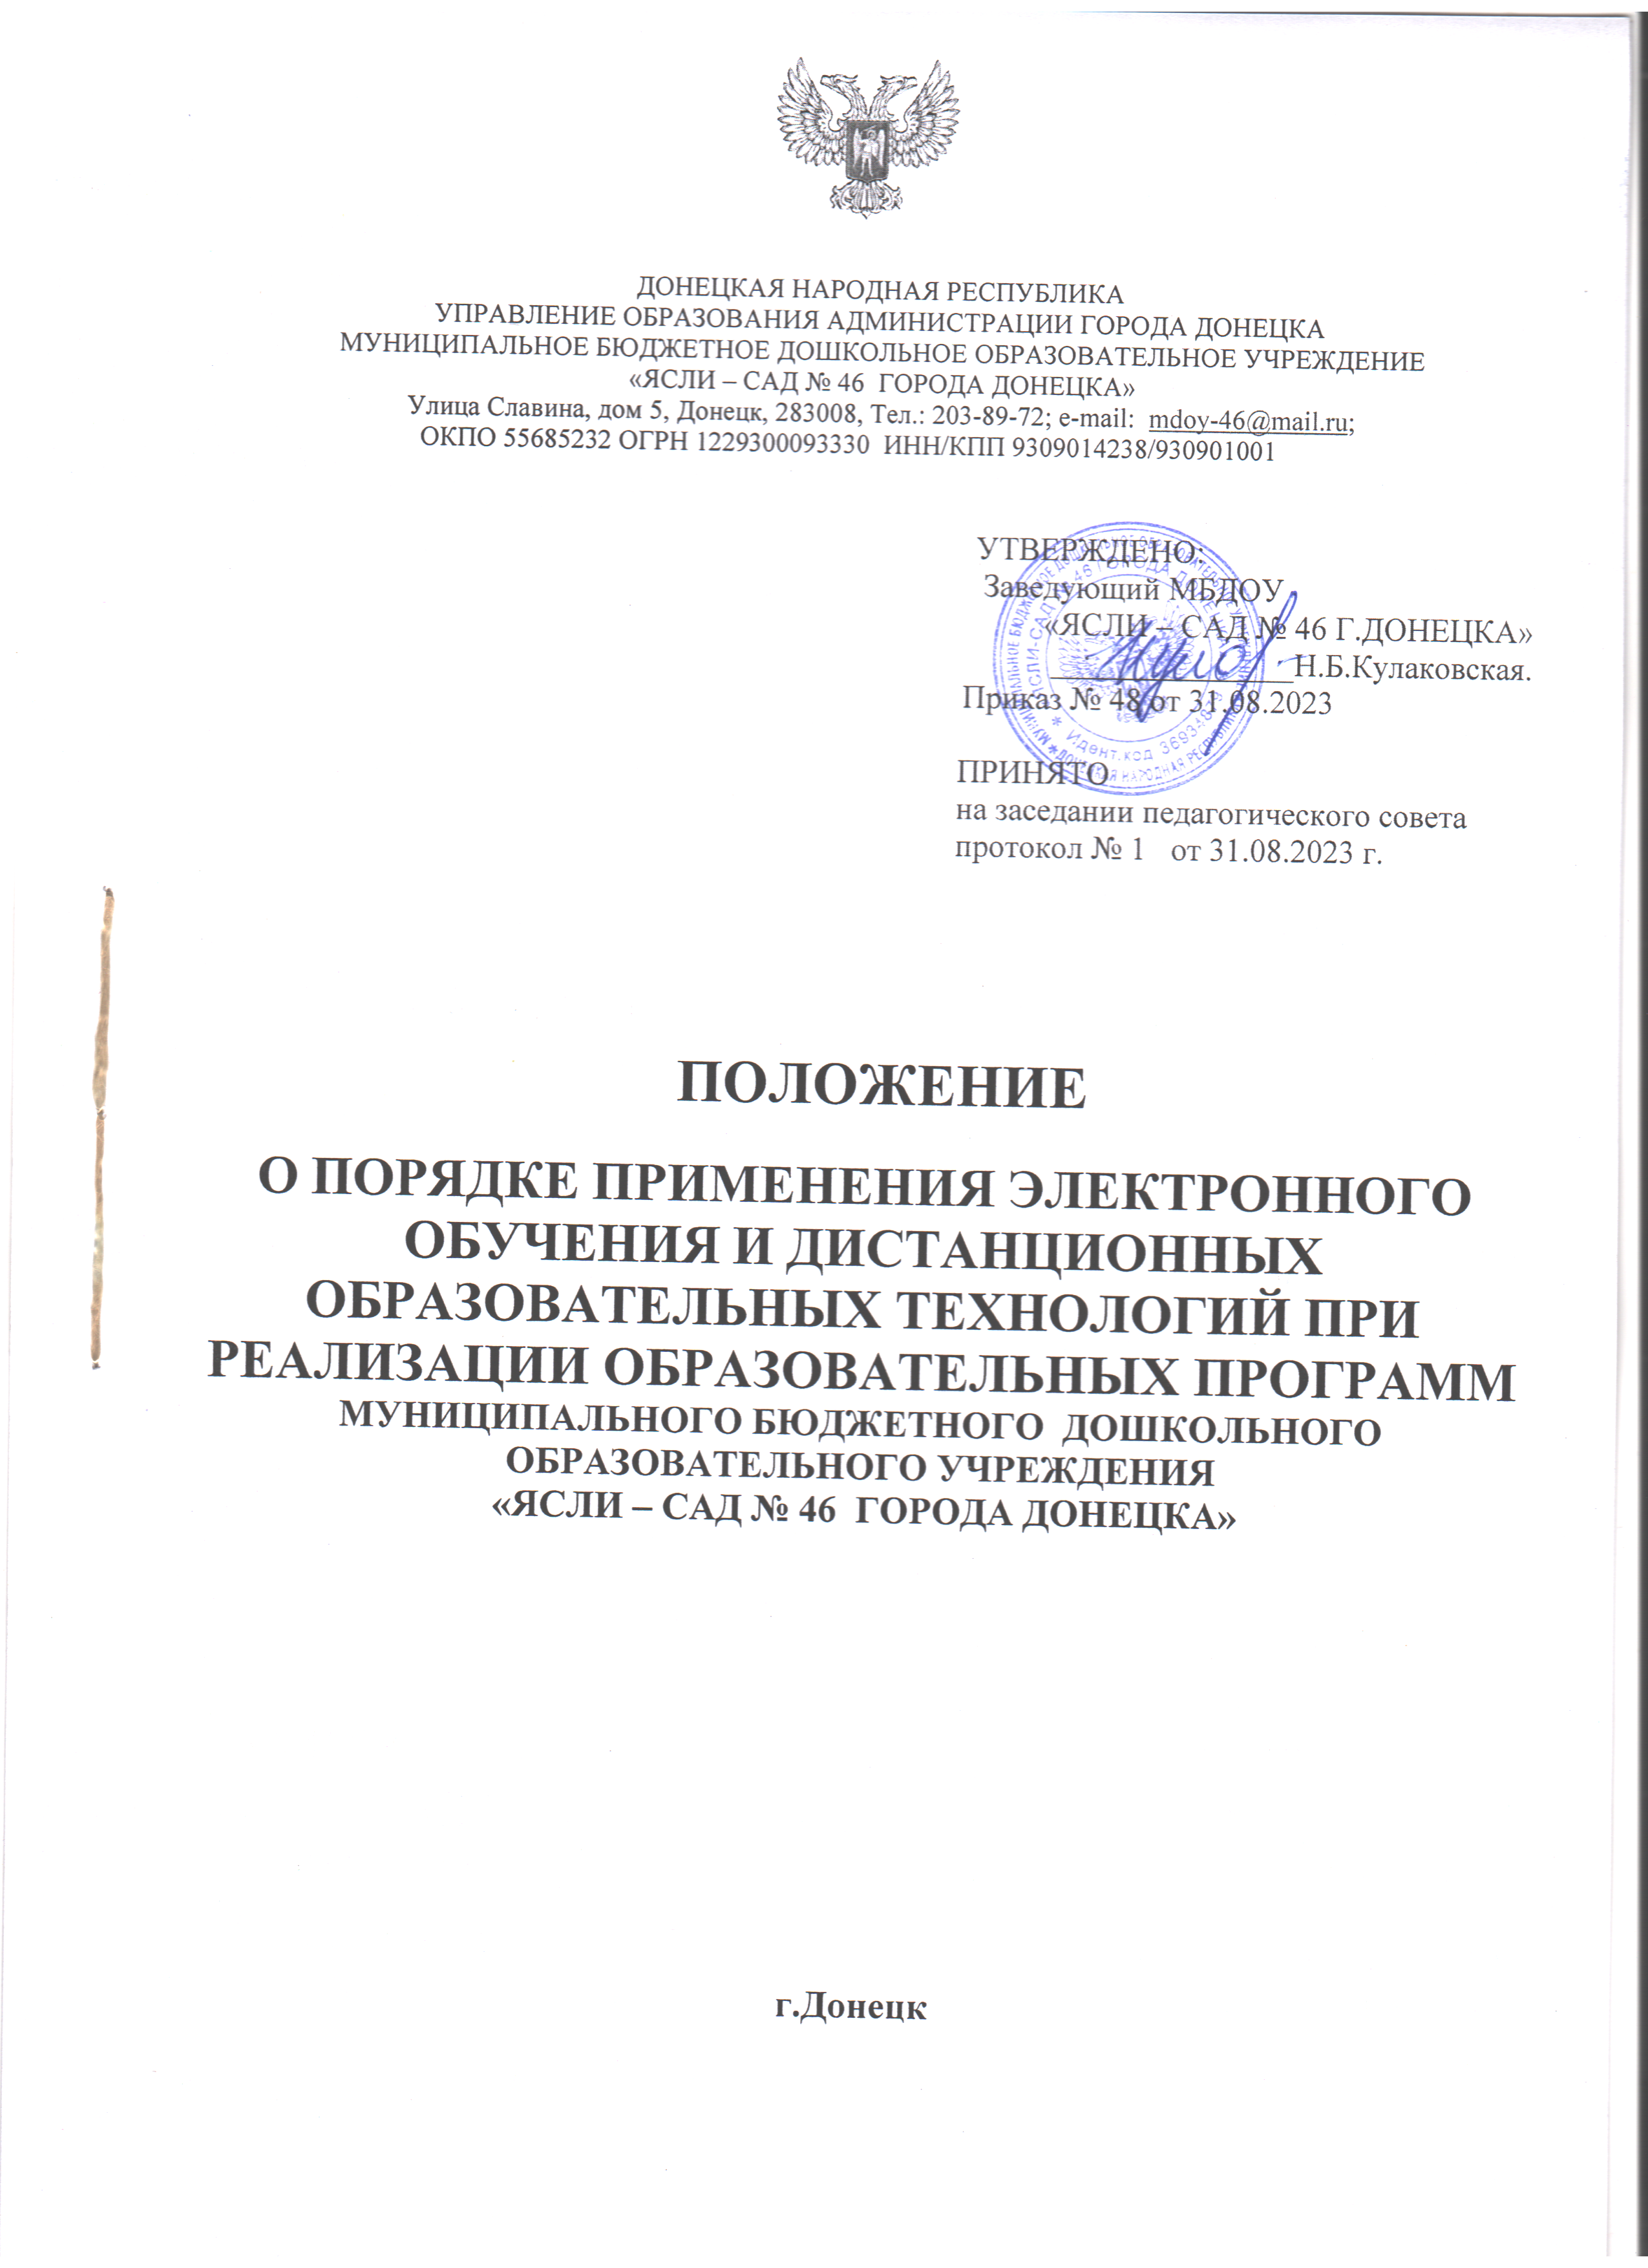

**Общие положения.**

* 1. Настоящее Положение о порядке применения электронного обучения и дистанционных образовательных технологий (далее ЭО и ДОТ) (далее по тексту – Положение) разработано для МУНИЦИПАЛЬНОГО БЮДЖЕТНОГО ДОШКОЛЬНОГО ОБРАЗОВАТЕЛЬНОГО УЧРЕЖДЕНИЯ «ЯСЛИ – САД № 46 ГОРОДА ДОНЕЦКА» (далее по тексту – МБДОУ) на основании Федерального закона «Об образовании в Российской Федерации» от 29.12.2012 N 273-ФЗ, приказа Министерства образования и науки РФ «Об использовании дистанционных образовательных технологий» от 06.05.2005 г. № 137, СанПиН 2.4.3648-20 "Санитарно-эпидемиологические требования к организациям воспитания и обучения, отдыха и оздоровления детей и молодежи".
  2. Настоящее Положение может применяться при организации образовательного процесса для детей с ограниченными возможностями здоровья, обучающихся, занимающихся по индивидуальному учебному плану, находящихся на карантине.
  3. **Дистанционное обучение** в настоящем Положении понимается как технология организации образовательного процесса, реализуемая в основном с применением информационных и телекоммуникационных технологий при опосредованном (на расстоянии) или не полностью опосредованном взаимодействии обучающегося и педагогического работника, которая обеспечивает интерактивное взаимодействие удаленных участников через открытые каналы доступа (прежде всего Интернет).

**Дистанционное дошкольное образование** имеет свою специфику, определенную возрастными особенностями детей дошкольного возраста, и является преимущественно удаленной формой работы педагога с обязательным участием родителей, в асинхронном режиме – т.е. не «здесь» и

«сейчас», глаза в глаза. Основная задача педагогов и специалистов – подготовка учебных и методических материалов для родителей, с помощью которых они смогут проводить с ребенком различные виды деятельности в соответствии с Основной образовательной программой МБДОУ.

**Электронное обучение** – это реализация образовательных программ с использованием информационно-коммуникационных технологий, технических средств, информационно- образовательных ресурсов и элементов цифровой дидактики.

* 1. МБДОУ вправе самостоятельно решать вопросы разработки и использования ЭО и ДОТ в соответствии с федеральными государственными образовательными стандартами и общим порядком реализации образовательных программ, установленным законодательством и иными нормативными актами Российской Федерации в области образования.
  2. Электронное обучение и использование дистанционных образовательных технологий **не является самостоятельной отдельной формой образования** и может реализовываться комплексно с традиционной формой получения образования в МБДОУ, предусмотренной Федеральным законом «Об образовании в Российской Федерации». При этом нагрузка, определенная для конкретного возраста (обучающегося), не должен превышать норматив.

1. Цели и основные задачи ДОТ и ЭО
   1. Основной целью использования ЭО и ДОТ является создание единой информационно - образовательной среды, позволяющей предоставлять возможность получения доступного, качественного и эффективного образования всем категориям обучающихся независимо от места их проживания, возраста, состояния здоровья и социального положения.
   2. Использование ДОТ и ЭО способствует решению задач повышения эффективности организации образовательного процесса.
2. Организация образовательного процесса с использованием электронного обучения и (или) дистанционных образовательных технологий
   1. Организация образовательного процесса с использованием электронного обучения и (или) дистанционных образовательных технологий осуществляется при соблюдении следующих санитарных требований:

* Для просмотра телевизионных передач и видеофильмов используют телевизоры с размером экрана по диагонали 59 - 69 см. Высота их установки должна составлять 1 - 1,3 м. При просмотре телепередач детей располагают на расстоянии не ближе 2 - 3 м и не дальше 5 - 5,5 м от экрана. Стулья устанавливают в 4 - 5 рядов (из расчета на одну группу); расстояние между рядами стульев должно быть 0,5 - 0,6 м.

Детей рассаживают с учетом их роста.

* Непрерывная длительность просмотра телепередач и фильмов в младшей и средней группах - не более 20 мин., в старшей и подготовительной - не более 30 мин. Просмотр телепередач для детей дошкольного возраста допускается не чаще 2 раз в день (в первую и вторую половину дня). Экран телевизора должен быть на уровне глаз сидящего ребенка или чуть ниже. Если ребенок носит очки, то во время передачи их следует обязательно надеть.
* Просмотр телепередач в вечернее время проводят при искусственном освещении групповой верхним светом или местным источником света (бра или настольная лампа), размещенным вне поля зрения детей. Во избежание отражения солнечных бликов на экране в дневные часы окна следует закрывать легкими светлыми шторами.
* При использовании ЭСО с демонстрацией обучающих фильмов, программ или иной информации, должны быть выполнены мероприятия, предотвращающие неравномерность освещения и появление бликов на экране.
* При оборудовании учебных помещений интерактивной доской (интерактивной панелью), нужно учитывать её размер и размещение, которые должны обеспечивать обучающимся доступ ко всей поверхности. Диагональ интерактивной доски должна составлять не менее 165,1 см. На интерактивной доске не должно быть зон, недоступных для работы.
* Интерактивная доска должна быть расположена по центру фронтальной стены группового помещения.
* Активная поверхность интерактивной доски должна быть матовой. Размещение проектора интерактивной доски должно исключать для пользователей возможность возникновения слепящего эффекта.
* Интерактивные доски, сенсорные экраны, информационные панели и иные средства отображения информации, а также компьютеры, ноутбуки, планшеты, моноблоки, иные электронные средства обучения (далее - ЭСО) используются в соответствии с инструкцией по эксплуатации и (или) техническим паспортом. ЭСО должны иметь документы об оценке (подтверждении) соответствия.
* Использование ЭСО должно осуществляться при условии их соответствия Единым санитарно- эпидемиологическим и гигиеническим требованиям к продукции (товарам), подлежащей санитарно-эпидемиологическому надзору (контролю)**1**.
* Минимальная диагональ ЭСО должна составлять для монитора персонального компьютера и ноутбука - не менее 39,6 см, планшета - 26,6 см. Использование мониторов на основе электронно-лучевых трубок в образовательных организациях не допускается.
* Для профилактики нарушений осанки во время занятий должны проводиться соответствующие физические упражнения

(физкультминутки).

* При использовании ЭСО с демонстрацией обучающих фильмов, программ или иной информации, предусматривающих ее фиксацию в тетрадях воспитанниками и обучающимися, продолжительность непрерывного использования экрана не должна **превышать для детей 5-7 лет - 5-7 минут**.
* Общая продолжительность использования ЭСО на занятии не должна превышать для

интерактивной доски - для детей до 10 лет - 20 минут.

* **Занятия с использованием ЭСО в возрастных группах до 5 лет не проводятся**.
* Непосредственно образовательную деятельность с использованием компьютеров для детей 5 - 7 лет следует проводить не более одного в течение дня и не чаще трех раз в неделю в дни

наиболее высокой работоспособности: во вторник, в среду и в четверг. После работы с компьютером с детьми проводят гимнастику для глаз. Непрерывная продолжительность работы с компьютером в форме развивающих игр для детей 5 лет не должна превышать 10 минут и для детей 6 - 7 лет - 15 минут. Для детей, имеющих хроническую патологию, часто болеющих (более 4 раз в год), после перенесенных заболеваний в течение 2 недель продолжительность непосредственно образовательной деятельности с использованием компьютера должна быть сокращена для детей 5 лет до 7 минут, для детей 6 лет - до 10 мин.

* Для снижения утомляемости детей в процессе осуществления непосредственно образовательной деятельности с использованием компьютерной техники необходимо обеспечить гигиенически рациональную организацию рабочего места: соответствие мебели росту ребенка, достаточный уровень освещенности. Экран видеомонитора должен находиться на уровне глаз или чуть ниже, на расстоянии не ближе 50 см. Ребенок, носящий очки, должен заниматься за компьютером в них. Недопустимо использование одного компьютера для одновременного занятия двух или более детей. Непосредственно образовательную деятельность с использованием детьми с компьютеров проводят в присутствии педагога.
  1. В случае использования дистанционных форм, обучение детей дошкольного возраста регламентируется приказом заведующего МБДОУ, учебным планом, количеством часов, определенных для обучения детей на дому, годовым календарным графиком и расписанием занятий в соответствии с санитарно-гигиеническими требованиями
  2. В структуру обучения в дистанционном режиме должны быть включены следующие элементы:
* ознакомительно-разъяснительная работа (знакомство родителей (законных представителей) с целями, задачами, особенностями и возможностями дистанционного обучения);
* информационно-консультационная поддержка родителей (законных представителей) по организации дистанционной работы в соответствии с возрастом дошкольников.
* текущий контроль за результатами работы.
  1. При дистанционном обучении обучающийся и педагог могут взаимодействовать в следующих режимах:
* синхронно, используя средства коммуникации и одновременно взаимодействуя друг с другом (online);
* асинхронно, когда педагог дает задание для выполнения какой–либо работы ребенком самостоятельно или совместно с родителями (законными представителями);

Система дистанционного обучения может использовать либо обе формы взаимодействия (параллельную и последовательную), либо одну из них. Выбор формы определяется конкретными видами занятий и техническими возможностями МБДОУ и обучающегося, санитарно-эпидемиологическими требования, а также возрастом обучающегося.

* 1. При организации процесса обучения с использованием дистанционных технологий заведующий МБДОУ издает приказ:
* об учебном плане и режиме дистанционных занятий;
* о списке педагогов, осуществляющих обучение в дистанционном режиме.
  1. Формы дистанционных образовательных технологий могут быть реализованы с использованием:
* сайта МБДОУ;
* электронной почты;
* видеоконференции;
* skype-общения;
* месенджера WhatsApp.
* Образовательная площадка «Сферум»
* Информационная система «Одноклассники», «VK»
* сайт Госвеб, при обучении и переходе сайта на официальную платформу
  1. Технология дистанционного образования может быть использована в процессе обучения одного обучающегося или группы обучающихся.

1. Техническое обеспечение использования дистанционных образовательных технологий и электронного обучения
   1. Образовательный процесс с использованием электронного обучения и дистанционных образовательных технологий обеспечивается следующими техническими средствами:

* компьютерами, оснащенными web-камерами, микрофонами, колонками.
* программным обеспечением для доступа к локальным и удаленным серверам с учебной информацией и рабочими материалами для участников образовательного процесса;
* локальной сетью с выходом в Интернет, с пропускной способностью, достаточной для организации образовательного процесса и обеспечения оперативного доступа к учебно- методическим ресурсам.
  1. Административные и педагогические работники, реализующие образовательный процесс с использованием технологий дистанционного обучения, должны иметь уровень подготовки в следующих областях:
* методика использования дистанционных технологий в образовательном процессе;
* начальный уровень компьютерной грамотности (MS Word, MS Excel, MS PowerPoint);
* навыки работы в Интернет (электронная почта, поиск информации, skype и др.);
* навыки работы в используемой оболочке дистанционного обучения.

1. Порядок и формы доступа к используемой электронной информационно- образовательной среде
   1. При реализации образовательных программ с применением средств электронного обучения МБДОУ обеспечивает доступ обучающихся к техническим средствам под обязательным наблюдением педагога.
   2. Участниками образовательного процесса при реализации электронного обучения являются следующие субъекты:

* административные и педагогические работники;
* обучающиеся;
  1. Участниками образовательного процесса при реализации дистанционного образования:
* административные и педагогические работники;
* обучающиеся;
* родители (законные представители).

1. Права и обязанности сторон.
   1. В процессе дистанционного и электронного обучения с использованием интерактивных образовательных технологий субъекты образовательного процесса несут ответственность за различные аспекты деятельности в пределах своей компетентности:
      1. МБДОУ:

* обеспечивает консультирование родителей (законных представителей), по вопросам дистанционного и электронного образования;
* устанавливает порядок и формы доступа к используемым МБДОУ информационным ресурсам при реализации образовательных программ с использованием ЭО и ДОТ;
* организует повышение квалификации руководящих, педагогических работников для обеспечения использования дистанционного и электронного обучения при реализации образовательных программ.
  + 1. Права и обязанности родителей (законных представителей):
* защищать законные права ребенка;
* поддерживать интерес ребенка к образованию;
* ставить воспитателя в известность о рекомендациях врача, особенностях режима обучающегося.